Создаем панно «Африка» в технике оригами всей семьей!
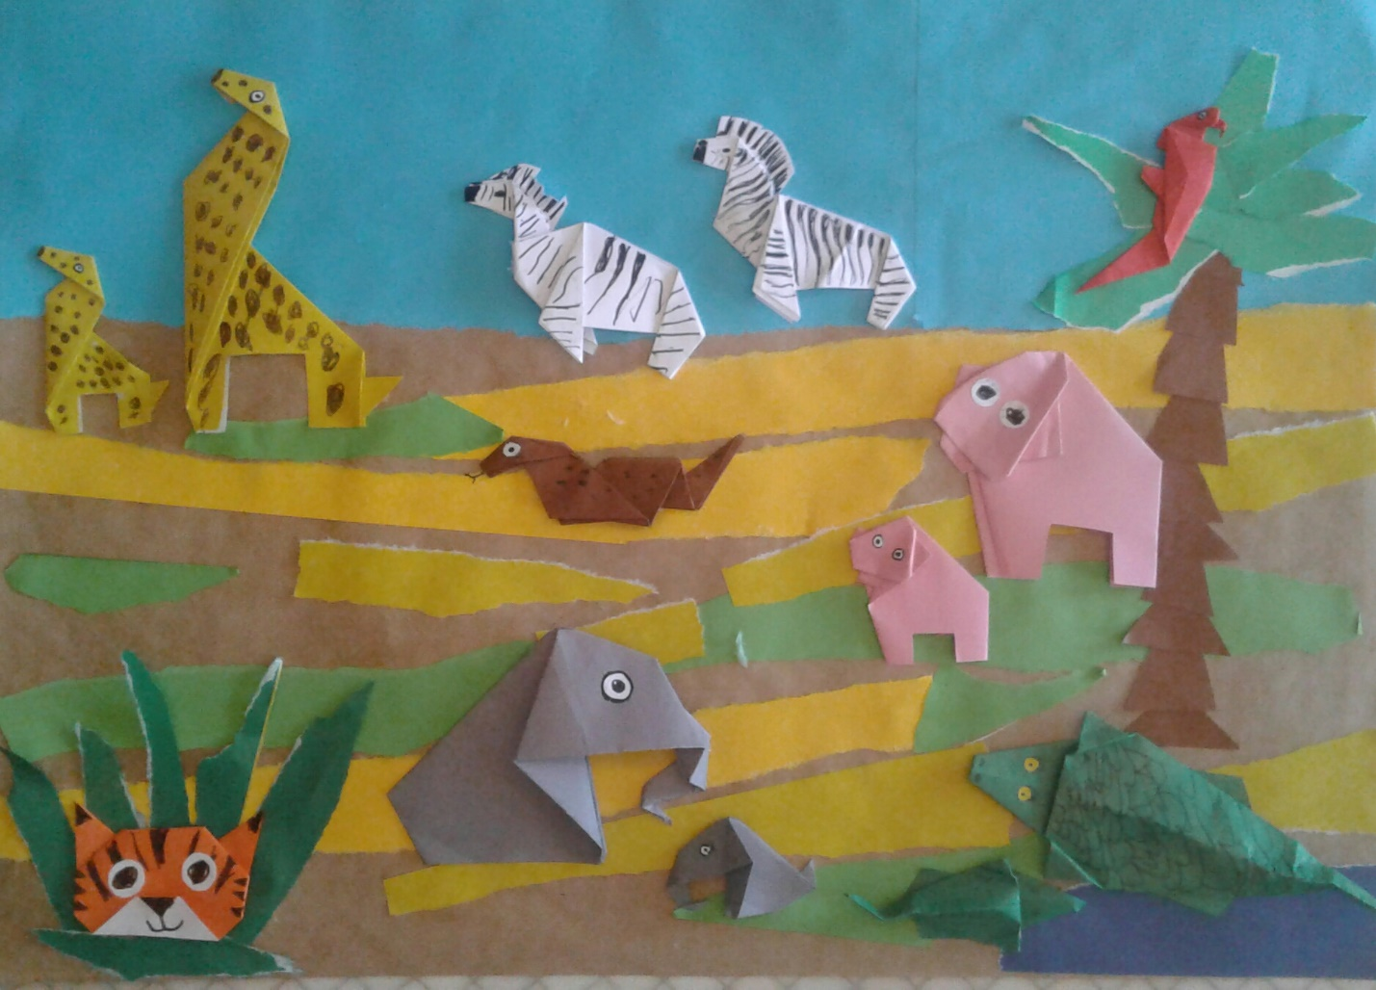
Оригами развивает у детей концентрацию, мелкую моторику, нестандартное мышление, математические способности. Вместе с руками тренируются память и логика ребенка, а полученный результат сможет порадовать его, дать возможность ощутить себя победителем.
Такое занятие станет увлекательным для всей семьи, мы предлагаем создать панно «Африка» всей семье сразу!
Для работы нам понадобится:
- Лист формата А3, для основы.
- Цветная бумага для фигурок оригами.
- Карандаши, фломастеры.
- Ножницы.
- Клей.
Этапы работы.
1. Вырезаем из бумаги разных цветов квадраты разной формы, для детей размером 15*15см, 13*13 см, 10*10 см, для взрослых можно взять квадраты меньшего размера, таким образом у вас получатся фигурки меньшего размера, которые потом станут детёнышами животных.

2. Складываем фигурки по схеме. Простые схемы вы выполняете вместе с ребёнком (тигрёнок, жираф), более сложные можно доверить школьникам или папе. Схемы смотрите в приложении 1.

3. Раскрашиваем получившиеся фигурки (добавляем полоски тигру и зебре, пятнышки - жирафу, полоски – крокодилу).

4. Приклеиваем всем животным глазки. Глазки можно нарисовать самим или распечатать. Смотрите приложение 2.

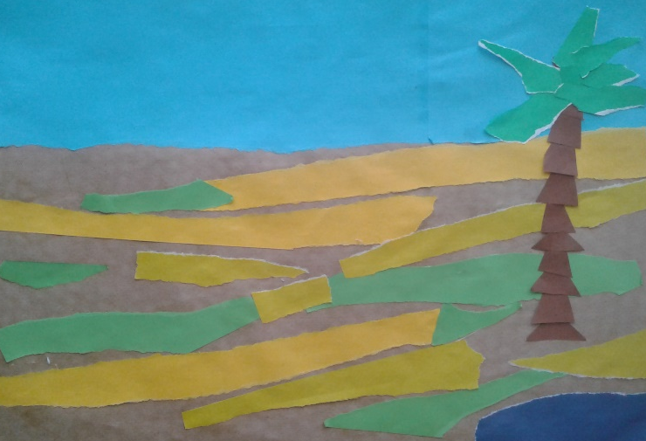
5. Подготавливаем фон. На лист формата А3(вместе с ребёнком!), методом обрывания бумаги готовим детали неба, земли, воды, пальмы. Приклеиваем все детали.

- Выкладываем фигурки и приклеиваем их к основанию. Панно готово!

Приложение 1.
Схема «Тигрёнок»

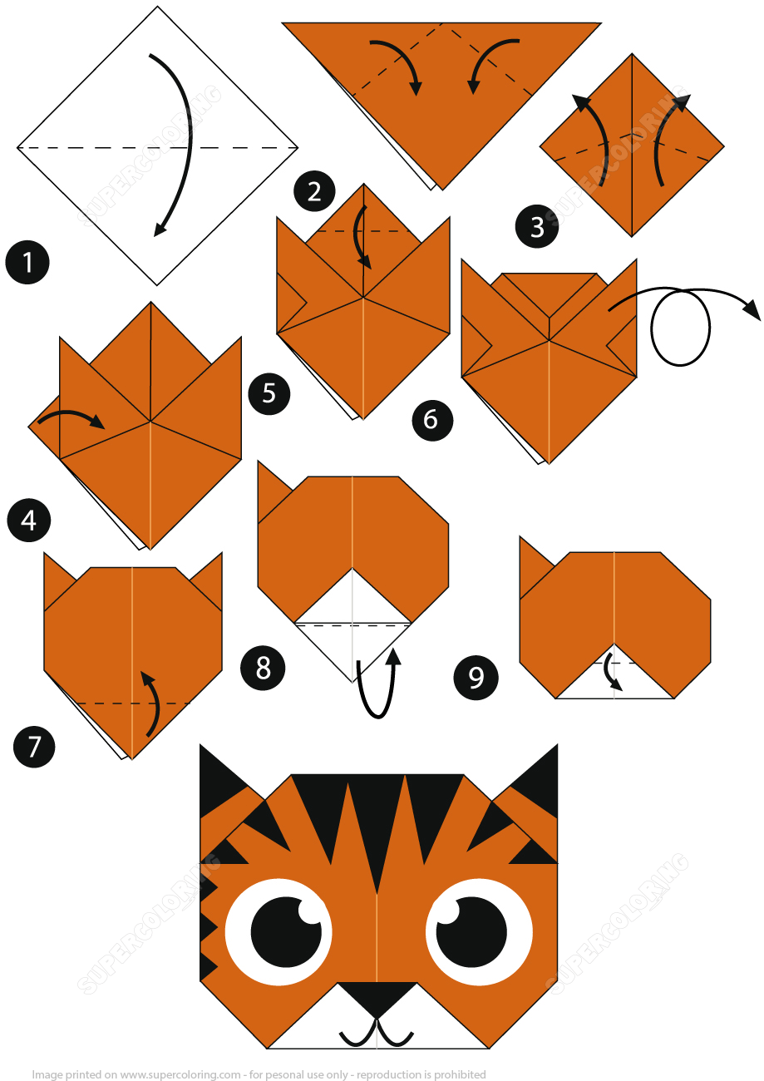
Схема «Жираф»
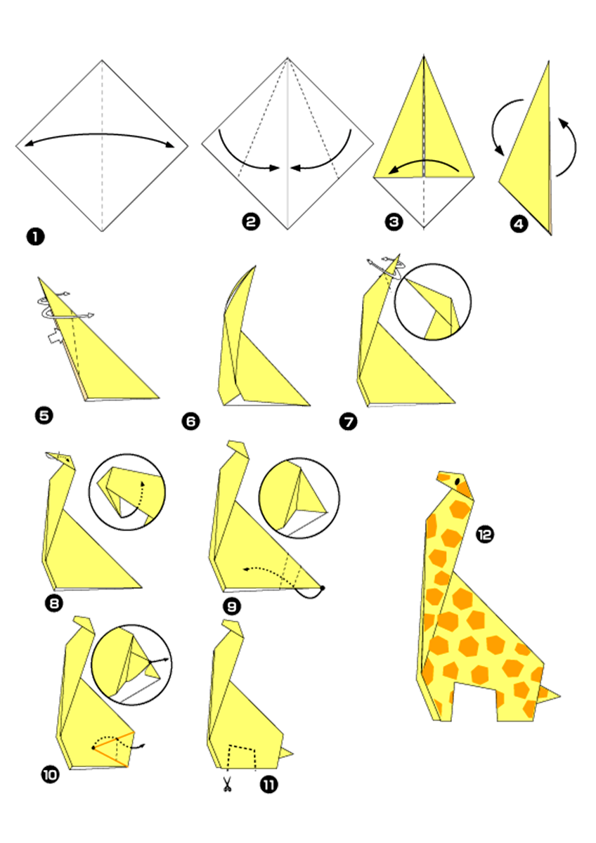

Схема «Бегемот»
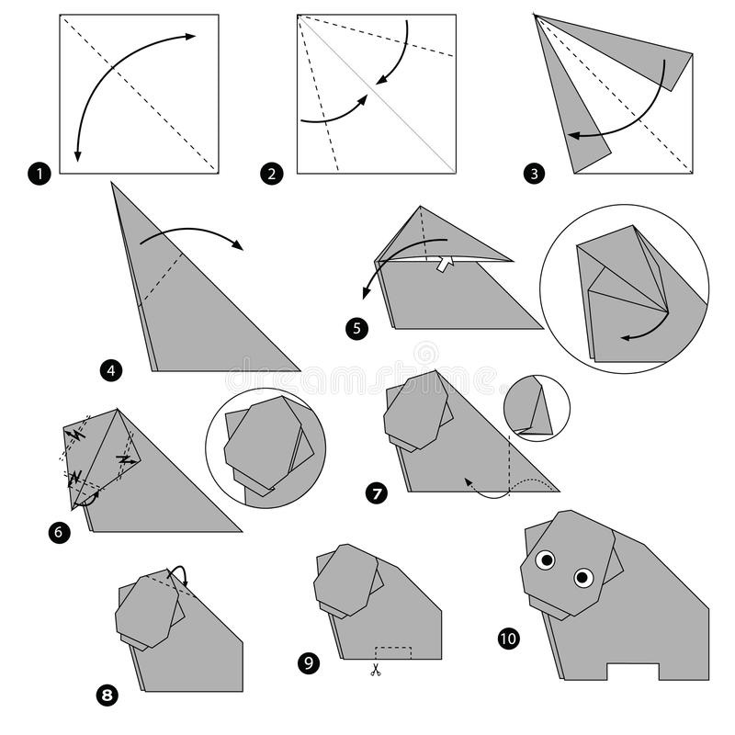

Схема «Крокодил»
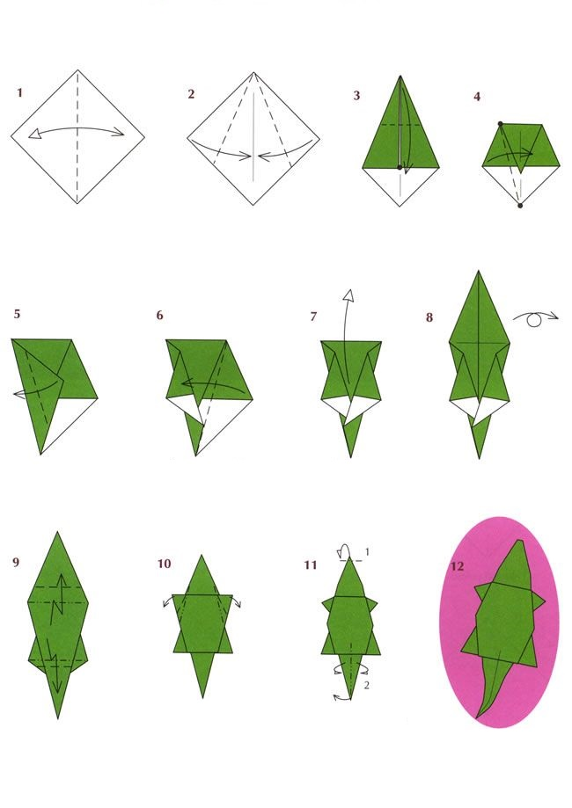

Схема «Зебра»
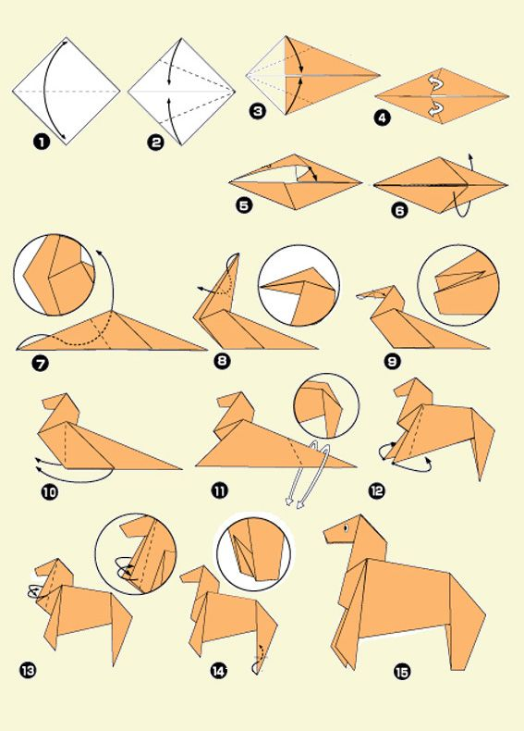

Схема «Слон»

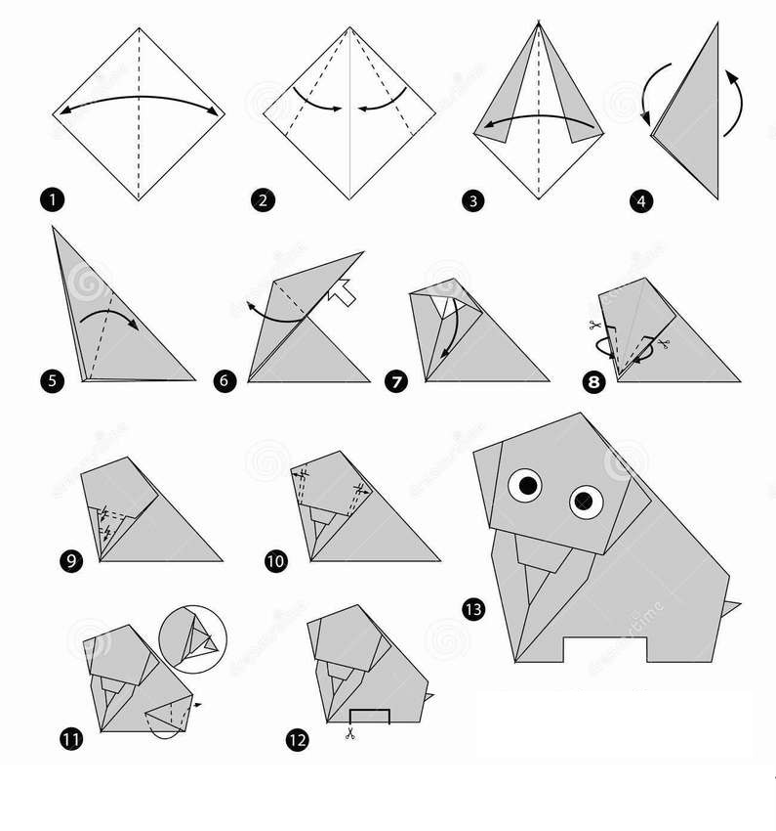

Схема «Змея»

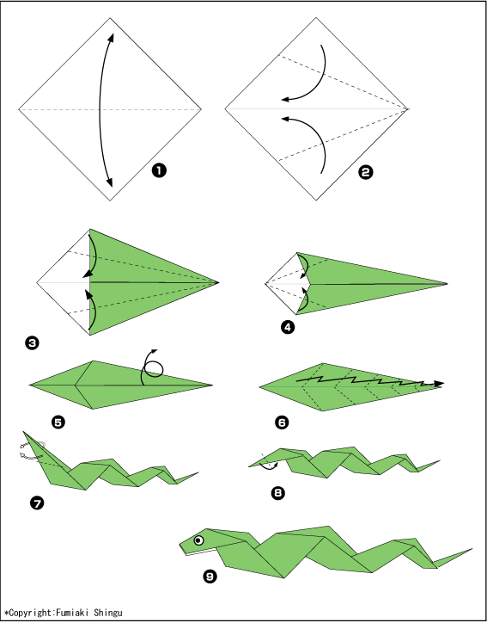

Схема «Попугай»

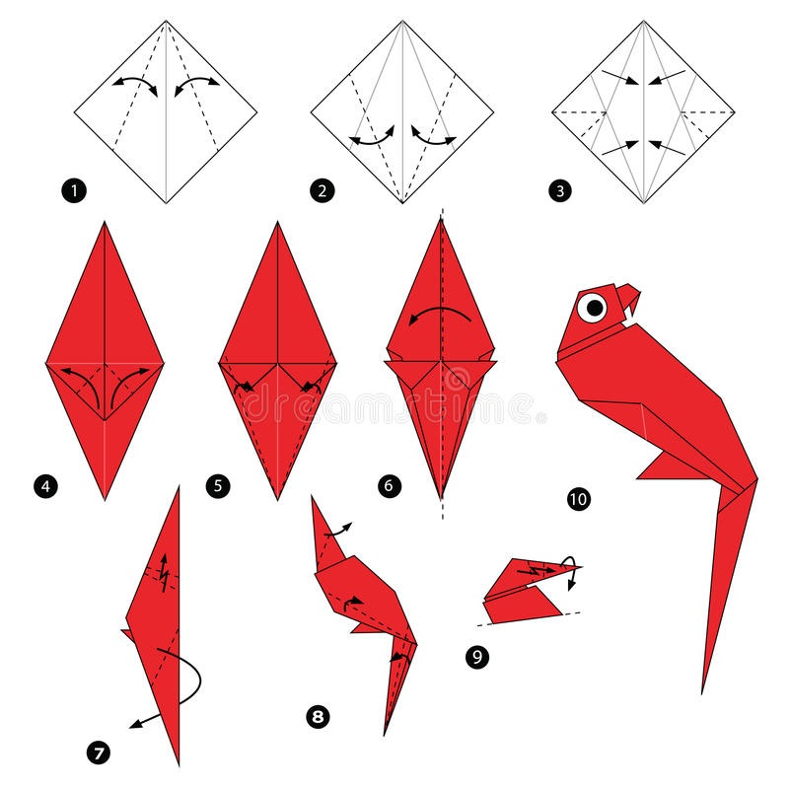

Приложение 2.
Глазки для животных.

